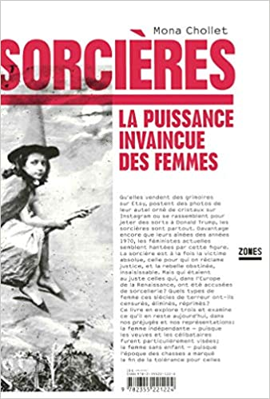

Sorcières : la puissance invaincue des femmes / Mona Chollet. - Paris : Zone, 2018. - 1 vol. (231 p.) ; 21 cm
ISBN : 978-2-35522-122-4 (br.)

Le point de vue de Babeth :
J'ai beaucoup aimé les références et la construction :
les chapitres :
- les héritières, celles qui ont fini sur le bûcher dans des temps lointains
- L'indépendance féminine (combien de fois nous avons débattu sur ce sujet toi et moi)
- Le non désir d'enfant
- La vielle peau ou l'image de la femme ménopausée
- Le rapport de la femme avec le corps médical (la grossesse, l'accouchement, la maladie..)
- Et la révolte
Il y a tant à dire et tellement de références passionnantes dans ce bouquin.
Mona Chollet convoque les grandes féministes du 20ème siècle et l'une d'entre elles, née dans les années trente invitée sur les plateaux télé répondant à un journaliste " Pourquoi êtes-vous restée célibataire ? "
" Parce que je n'ai jamais supporté de m'accoupler en captivité. "
J'adore cette pirouette verbale, libre et intelligente
Et puis il est question à la fin du livre de l'éco féminisme et c'est super intéressant.

Je vous joins la quatrième de couverture :

« Sorcières
La puissance invaincue des femmes de Mona Chollet
Qu’elles vendent des grimoires sur Etsy, postent des photos de leur autel orné de cristaux sur Instagram ou se rassemblent pour jeter des sorts à Donald Trump, les sorcières sont partout. Davantage encore que leurs aînées des années 1970, les féministes actuelles semblent hantées par cette figure. La sorcière est à la fois la victime absolue, celle pour qui on réclame justice, et la rebelle obstinée, insaisissable. Mais qui étaient au juste celles qui, dans l’Europe de la Renaissance, ont été accusées de sorcellerie ? Quels types de femme ces siècles de terreur ont-ils censurés, éliminés, réprimés ?
Ce livre en explore trois et examine ce qu’il en reste aujourd’hui, dans nos préjugés et nos représentations : la femme indépendante — puisque les veuves et les célibataires furent particulièrement visées ; la femme sans enfant — puisque l’époque des chasses a marqué la fin de la tolérance pour celles qui prétendaient contrôler leur fécondité ; et la femme âgée – devenue, et restée depuis, un objet d’horreur.
Enfin, il sera aussi question de la vision du monde que la traque des sorcières a servi à promouvoir, du rapport guerrier qui s’est développé alors tant à l’égard des femmes que de la nature : une double malédiction qui reste à lever. »

